**Para poner en práctica el tema visto, los invito a desarrollar las actividades que se proponen a continuación:**

**ACTIVIDAD 1: Observa con atención el vídeo y explica qué es LA GLOBALIZACION EN COLOMBIA (Mínimo media página del cuaderno)**

Las impresiones sobre Colombia que los inmigrantes venezolanos transmiten a través de las redes sociales resaltan, como algo novedoso, el hecho de que los anaqueles de los supermercados estén llenos de alimentos, de gran variedad de mercancías y de elementos para higiene personal. Este choque cultural ante un fenómeno que en Colombia hace parte de la normalidad cotidiana se origina en el nivel de desabastecimiento causado por un manejo gubernamental torpe que ha destruido la capacidad productiva y comercial de Venezuela. Adicionalmente, pone en relieve el contraste entre los sistemas económicos de dos naciones vecinas. Mientras una de ellas decidió aislarse para implementar el Socialismo del Siglo XXI, la otra optó por la inserción en la economía internacional. Dicho de otra manera, no obstante, las similitudes culturales, los inmigrantes venezolanos están reaccionando al encuentro con una economía de mercado que se ha reconciliado con la globalización, entendida como la libertad de movimiento de bienes y servicios, de capitales y de personas.

La abundancia de mercancías en el comercio se relaciona con dos manifestaciones de la globalización. La apertura comercial explica la disponibilidad de bienes de consumo importados. La libertad de movimiento de capitales ha atraído la inversión extranjera hacia el sector retail y promovido su modernización. Además de las cadenas de grandes almacenes de capital colombiano, hay cadenas con capital francés, portugués, chileno, mexicano y holandés. La vigorosa competencia entre estas empresas se traduce en mayor variedad de productos y en precios atractivos.  
La inserción en la economía internacional ha inducido un cambio en la mentalidad del sector empresarial que se ilustra con el surgimiento de las denominadas multilatinas y su fortalecimiento. Las empresas que decidieron apostarle a la apertura y prepararse para competir a nivel mundial crecieron y prosperaron. Generan empleo, producen divisas y están diversificando el aparato productivo nacional. Las que siguen pidiendo subsidios y añorando la protección se han ido rezagando.

Una muestra de la actitud receptiva hacia los vínculos con el exterior es la búsqueda de las mejores prácticas a nivel mundial para adaptarlas a las actividades empresariales nacionales. La floricultura se ha beneficiado de asistencia técnica holandesa; la porcicultura de asistencia técnica danesa. La Sociedad Portuaria Regional de Cartagena ha obtenido asistencia técnica alemana para la operación logística. Una empresa agro-industrial vallecaucana ha puesto en ejecución un proyecto de exportación de piña con asistencia técnica costarricense. Lo que revelan estos ejemplos es el convencimiento de que las empresas exitosas deben organizarse para competir internacionalmente.

A diferencia de lo que sucede en algunas naciones industrializadas, la globalización en Colombia goza de una aceptación generalizada. Salvo las contadas voces de nostalgia proteccionista, la globalización ha dejado de ser un tema de controversia pública. El mayor grado de libertades económicas con el cual se asocia, se da por sentado. Esas libertades, la independencia del Banco Central y la estabilidad macroeconómica hacen parte de la esencia del ordenamiento económico colombiano. Conviene tener presente los cambios de políticas públicas que produjeron ese resultado.

**ACTIVIDAD 2: Realiza un mapa conceptual sobre LA GLOBALIZACION EN COLOMBIA**

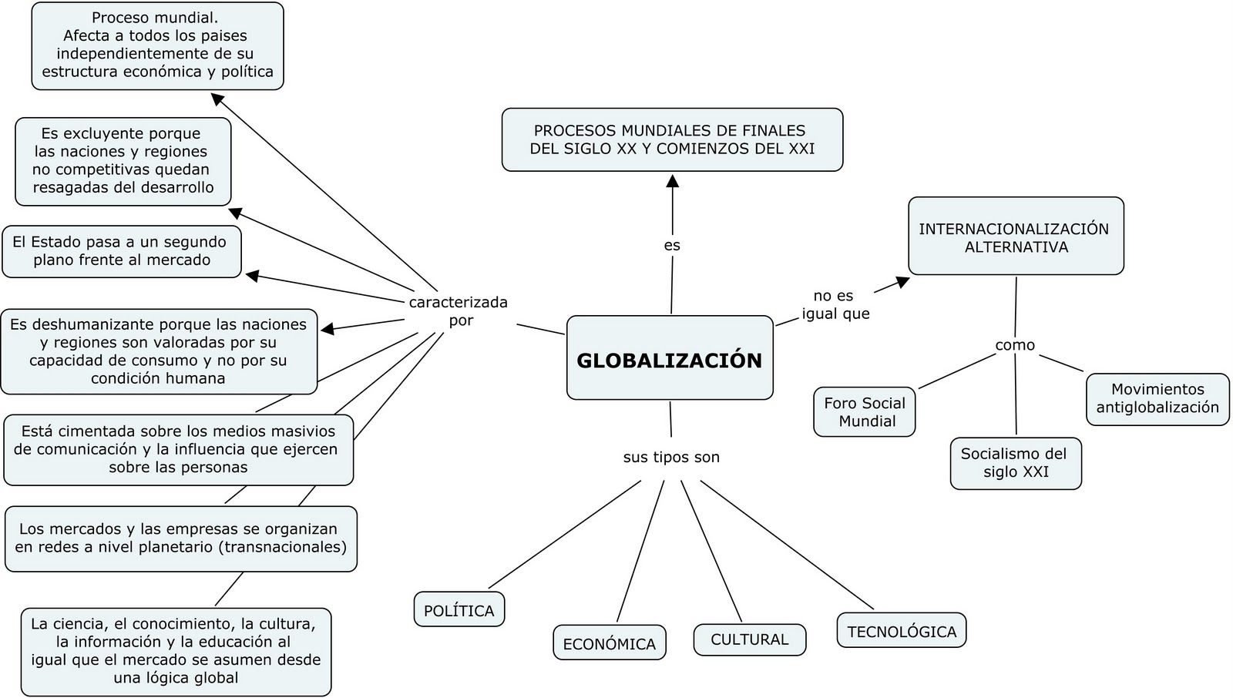

**ACTIVIDAD 3: A partir del texto explique las causas y las consecuencias de la globalización en Colombia.**

**ACTIVIDAD 4: Expliquel10 razones por las cuales empresas colombianas han tomado la decisión de convertirse en multinacionales.**

**1. Expandirse en mercados nuevos**

**2. Defender y expandir mercados existentes**

**3. Deseo de estimular las exportaciones de la casa matriz**

**4. Acumular experiencia internacional**

**5. Deseo de estar cerca de los mercados de exportación**

**6. Acceso a terceros mercados**

**7. Limitaciones del mercado colombiano**

**8. Seguir los clientes**

**9. Presiones competitivas en el mercado colombiano**

**10. Diversificación del riesgo financiero**

**ACTIVIDAD 5: Explique a qué se enfrenta el esquema de las multinacionales**

En muchos casos, sus actividades de exploración, explotación, transporte, etc., causan graves desequilibrios medioambientales, a veces irreversibles. Además, en muchas ocasiones usan en los países del Sur unas tecnologías y un know-how que hace tiempo que han abandonado por obsoletas en sus países de origen.

**ACTIVIDAD 6: Defina y explique qué es una franquicia, sus ventajas y desventajas o riesgos de la globalización**

**Ventajas de las franquicias**

Estas son las más destacadas:

* No requieren de tanta inversión inicial como podría suceder cuando se inicia un negocio, y una marca desde cero.
* Suelen tener un crecimiento rápido ya que es una marca conocida previamente, y normalmente traspasa fronteras.
* Existe un menor riesgo comercial y financiero. El éxito de explotar una marca ya conocida, y escoger un lugar adecuado para ello suele ser sinónimo de garantía.
* La obtención de [**economías de escala**](https://economipedia.com/definiciones/economias-de-escala.html) es otro punto a favor a la hora de poner en marcha una franquicia.
* Existe una gestión más eficaz desde el punto de venta.
* El negocio ya está testado en el mercado por lo que se eliminan las sorpresas desagradables (en su mayoría) que puedan suceder.
* La financiación suele ser una de las ventajas, ya que existen facilidades para todos aquellos que quieran explotar la marca.
* La formación inicial es otro de los añadidos, ya que al existir ya franquicias en el mercado, se ofrece en su mayoría la posibilidad de dar cursos de adaptación para seguir las reglas establecidas, o similares que existen en el resto de establecimientos.
* Las franquicias nuevas se ven favorecidas por la publicidad ya creada y existente de las que están consolidadas en el mercado.
* La ayuda a la hora de la localización, y emplazamientos con garantía cuando se pretende abrir un nuevo local.
* El estudio y la creación de nuevos productos/servicios que serán extensibles al resto de las franquicias.
* Existen menos riesgos a la hora de poner en marcha un negocio de estas características.

**Desventajas de las franquicias**

Estos son los puntos menos favorables a la hora de poner en marcha una franquicia:

* El franquiciado no tiene la posibilidad de ser creativo, o aplicar detalles distintos que puedan variar o confundir la marca a la que está explotando. Todo se encuentra definido en primera instancia, y ha de seguir las indicaciones pertinentes: imagen, mensaje, características del local, vestuario del equipo humano, productos/servicios que están a la venta…
* Si existen locales que no tienen un buen rendimiento, o no están teniendo el éxito esperado pueden perjudicar al resto de establecimientos, o debilitar a la marca.
* Las redes sociales son otro punto de disputa ya que normalmente suele existir una presencia general de la marca, y el resto de establecimientos crear su propia presencia online. En muchas ocasiones pueden existir problemas de coherencia, publicaciones diferentes, atención al cliente distinto, por lo que la presencia en las redes sociales de la propia marca y sus franquicias debería de seguir unos parámetros similares.
* El franquiciado puede recibir las visitas del franquiciador, o de su equipo para valorar lo que está haciendo en su establecimiento a la hora de explotar su propia marca. Puede ser que estas visitas no sean de un gran agrado, pero son necesarias para valorar lo que se está llevando a cabo, y evitar problemas que afecten al resto de franquicias.
* El franquiciador puede exigir el pago de royalties, además de tener la posibilidad de rescindir el contrato, y los derechos de compra. Las condiciones se han de definir entre ambos en un contrato previo.
* El franquiciado tiene que tener en cuenta desde el principio que no es propietario de la marca, y está limitado a la hora de hacer cualquier cambio sobre ella.
* Las decisiones principales y que afectarán a todas las franquicias siempre partirán del franquiciador.

**ACTIVIDAD 7: Explique 5 ejemplos de empresas colombianas que se han convertido en multinacionales.**

Argos, Avianca, Grupo Nacional de Chocolates, Organización Terpel y SaludCoop, son las cinco **multinacionales** colombianas que hacen parte de las 100 más grandes en A.L. ... Según el informe del Boston Consulting Group, cinco **empresas** colombianas hacen parte de las 100 **multinacionales** más grandes en América Latina